МІНІСТЕРСТВО ОСВІТИ І НАУКИ УКРАЇНИ

НАЦІОНАЛЬНИЙ ТЕХНІЧНИЙ УНІВЕРСИТЕТ УКРАЇНИ

«КИЇВСЬКИЙ ПОЛІТЕХНІЧНИЙ ІНСТИТУТ ІМЕНІ ІГОРЯ СІКОРСЬКОГО»

Факультет інформатики та обчислювальної техніки Кафедра інформатики та програмної інженерії

Практикум №2

з курсу «Аналіз даних в інформаційнних системах» на тему: «Створення ВІ рішення»

Викладач:

Олійник Ю.О.

Виконав:

студент 2 курсу групи ІП-15 ФІОТ  
Мєшков Андрій Ігорович

Київ-2023

**Практикум №2**

**Створення ВІ рішення**

**Мета роботи**: ознайомитись з інструментами для створення інтерактивних звітів (дашбордів).

**Завдання:**

1. Створити DataSource до бази даних використаної в 1 комп’ютерному практикуму.
2. Створити табличні звіти. Використати не менше 3-х вимірів, у тому числі «час».  
   Для Looker Studio, Power BI, Tableau – табличні звіти з окремими вимірами в рядках та колонках.
3. Створити DashBoard  з 4-ма звітами:
   1. звіт отриманий в п. 2;
   2. звіт з круговою діаграмою будь-якого факту за останній рік;
   3. звіт з лінійчастою діаграмою будь-якого факту по місяцях;
   4. звіт про топ 5 інформації певного факту (метрики).

Обов’язково створіть зв'язані звіти та звіти з параметрами.

**Хід роботи:**

1. Створити DataSource до бази даних використаної в 1 комп’ютерному практикуму. Tableau

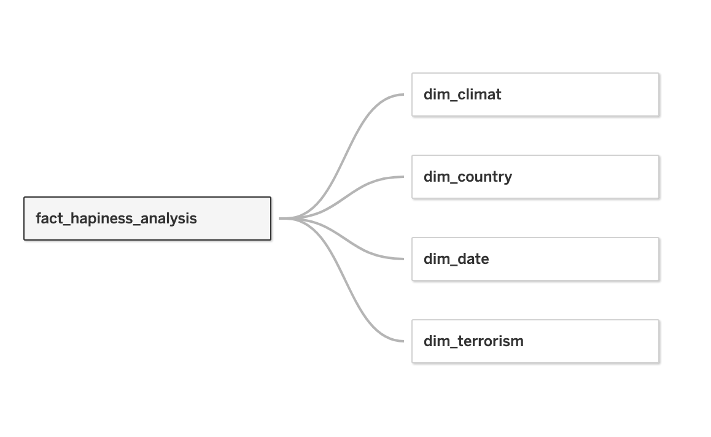

Рисунок 1.1. DataSource

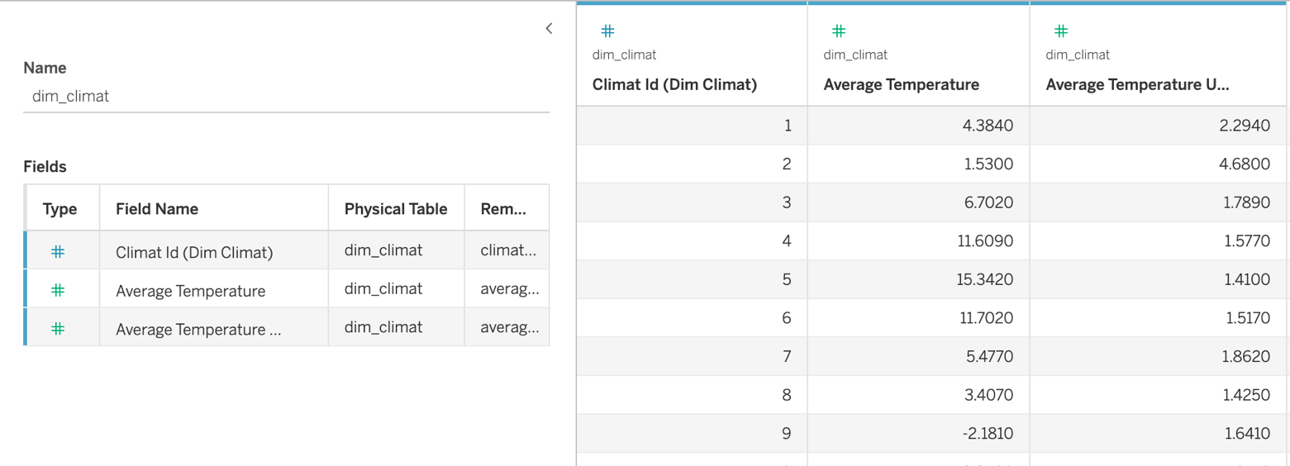

Рисунок 1.2. Таблиця dim_climat

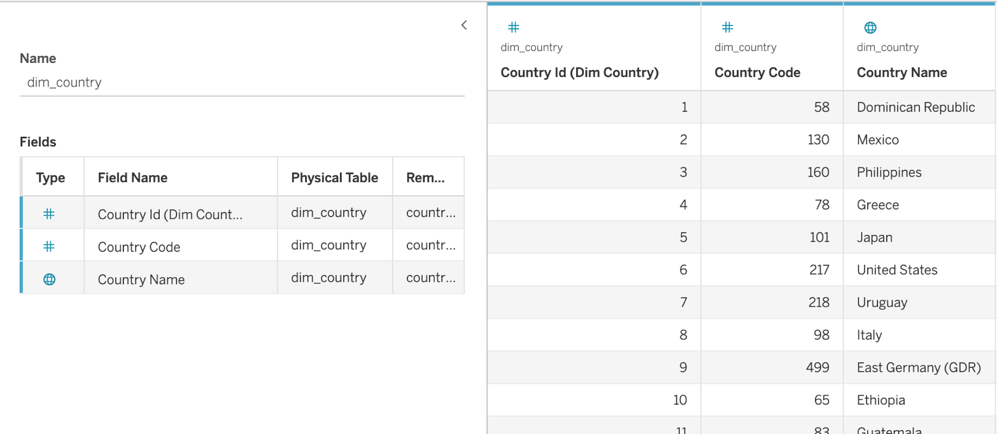

Рисунок 1.3. Таблиця dim_country

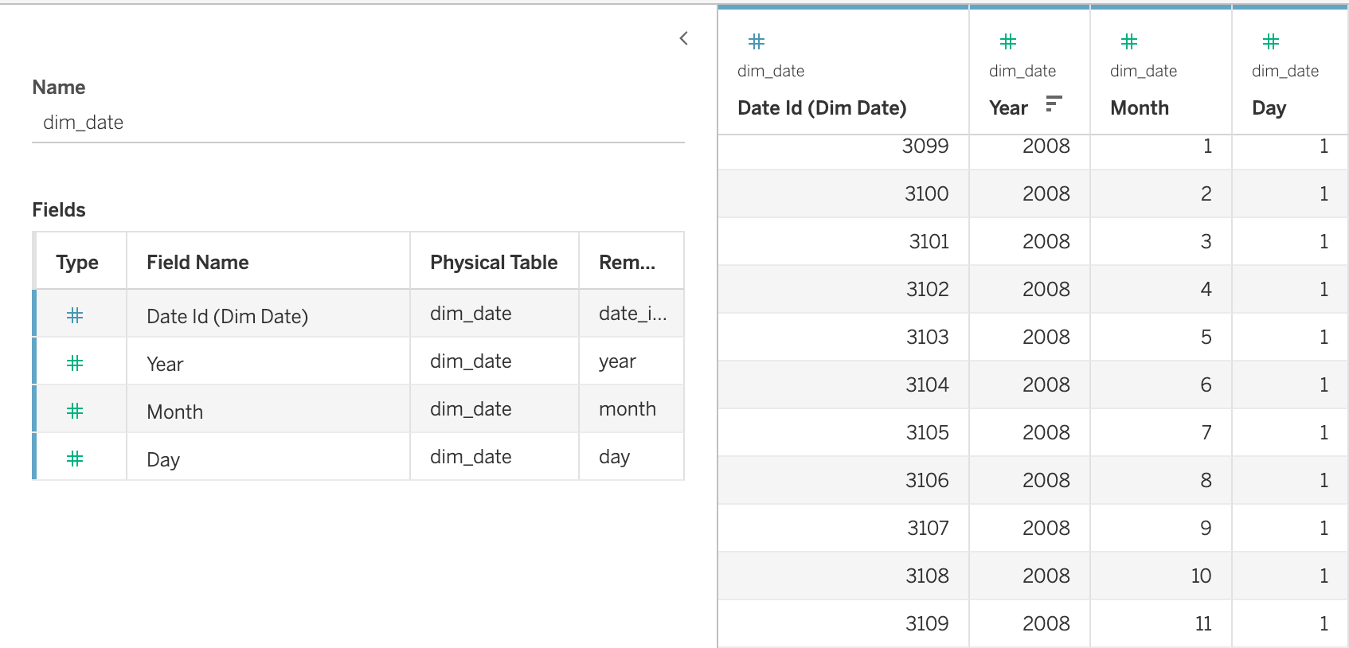

Рисунок 1.4. Таблиця dim_date

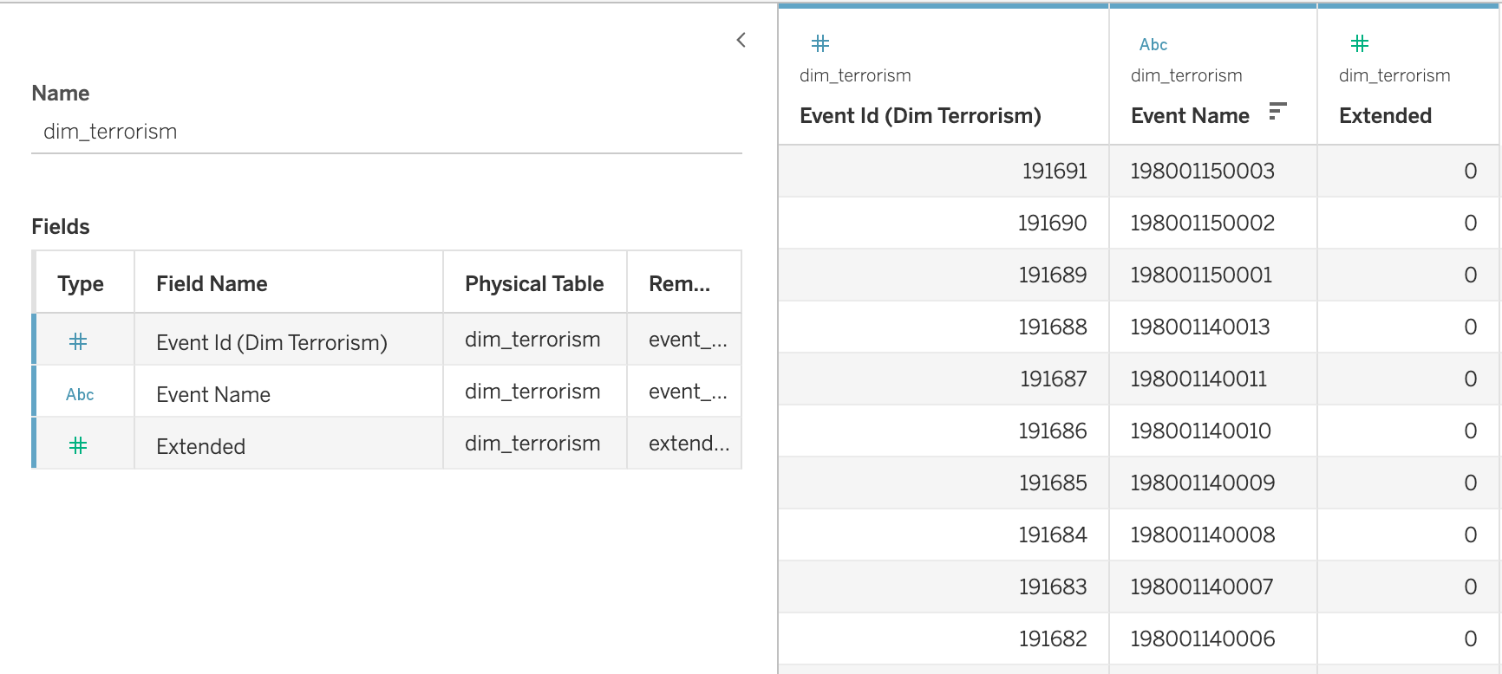

Рисунок 1.5. Таблиця dim_terrorism

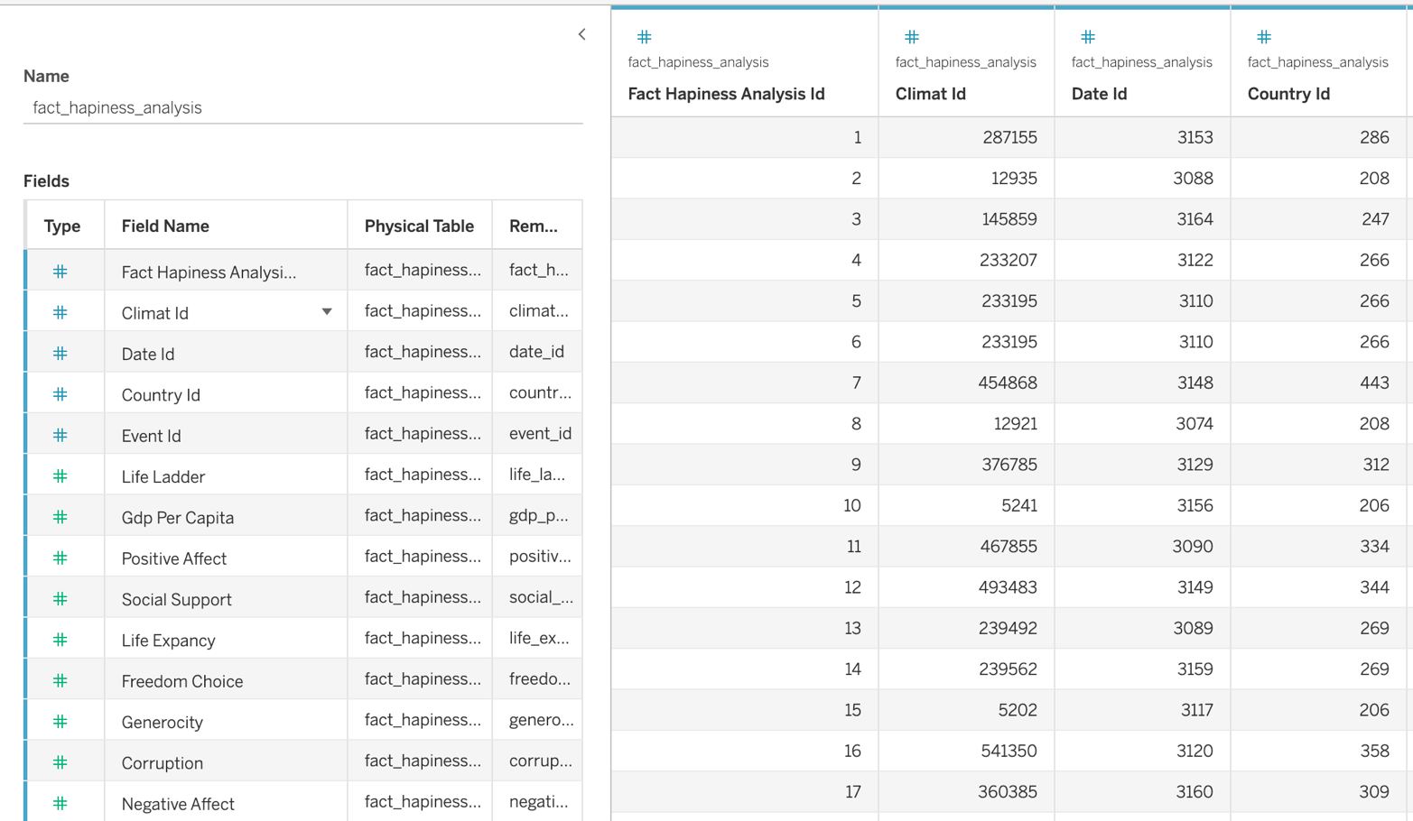

Рисунок 1.6. Таблиця fact_hapiness_analysis

1. Створити табличні звіти. Використати не менше 3-х вимірів, у тому числі «час». Для Tableau – табличні звіти з окремими вимірами в рядках та колонках.

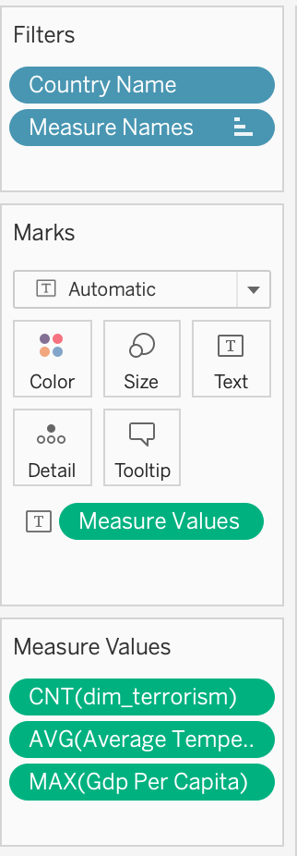

Рисунок 2.1. Створення табличного звіту

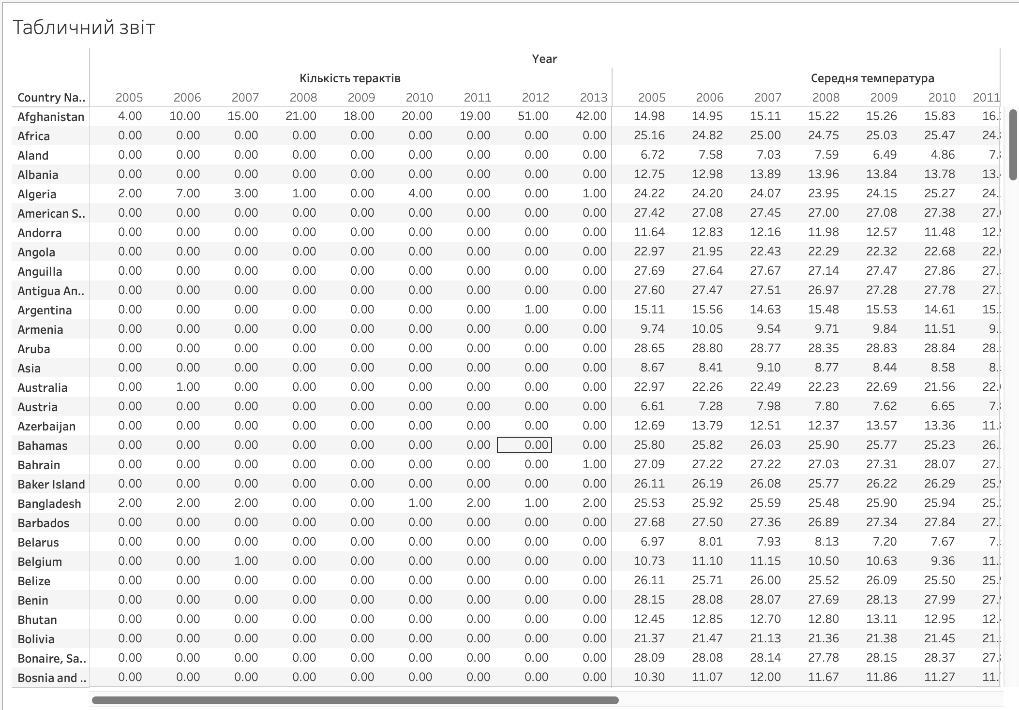

Рисунок 2.2. Табличний звіт

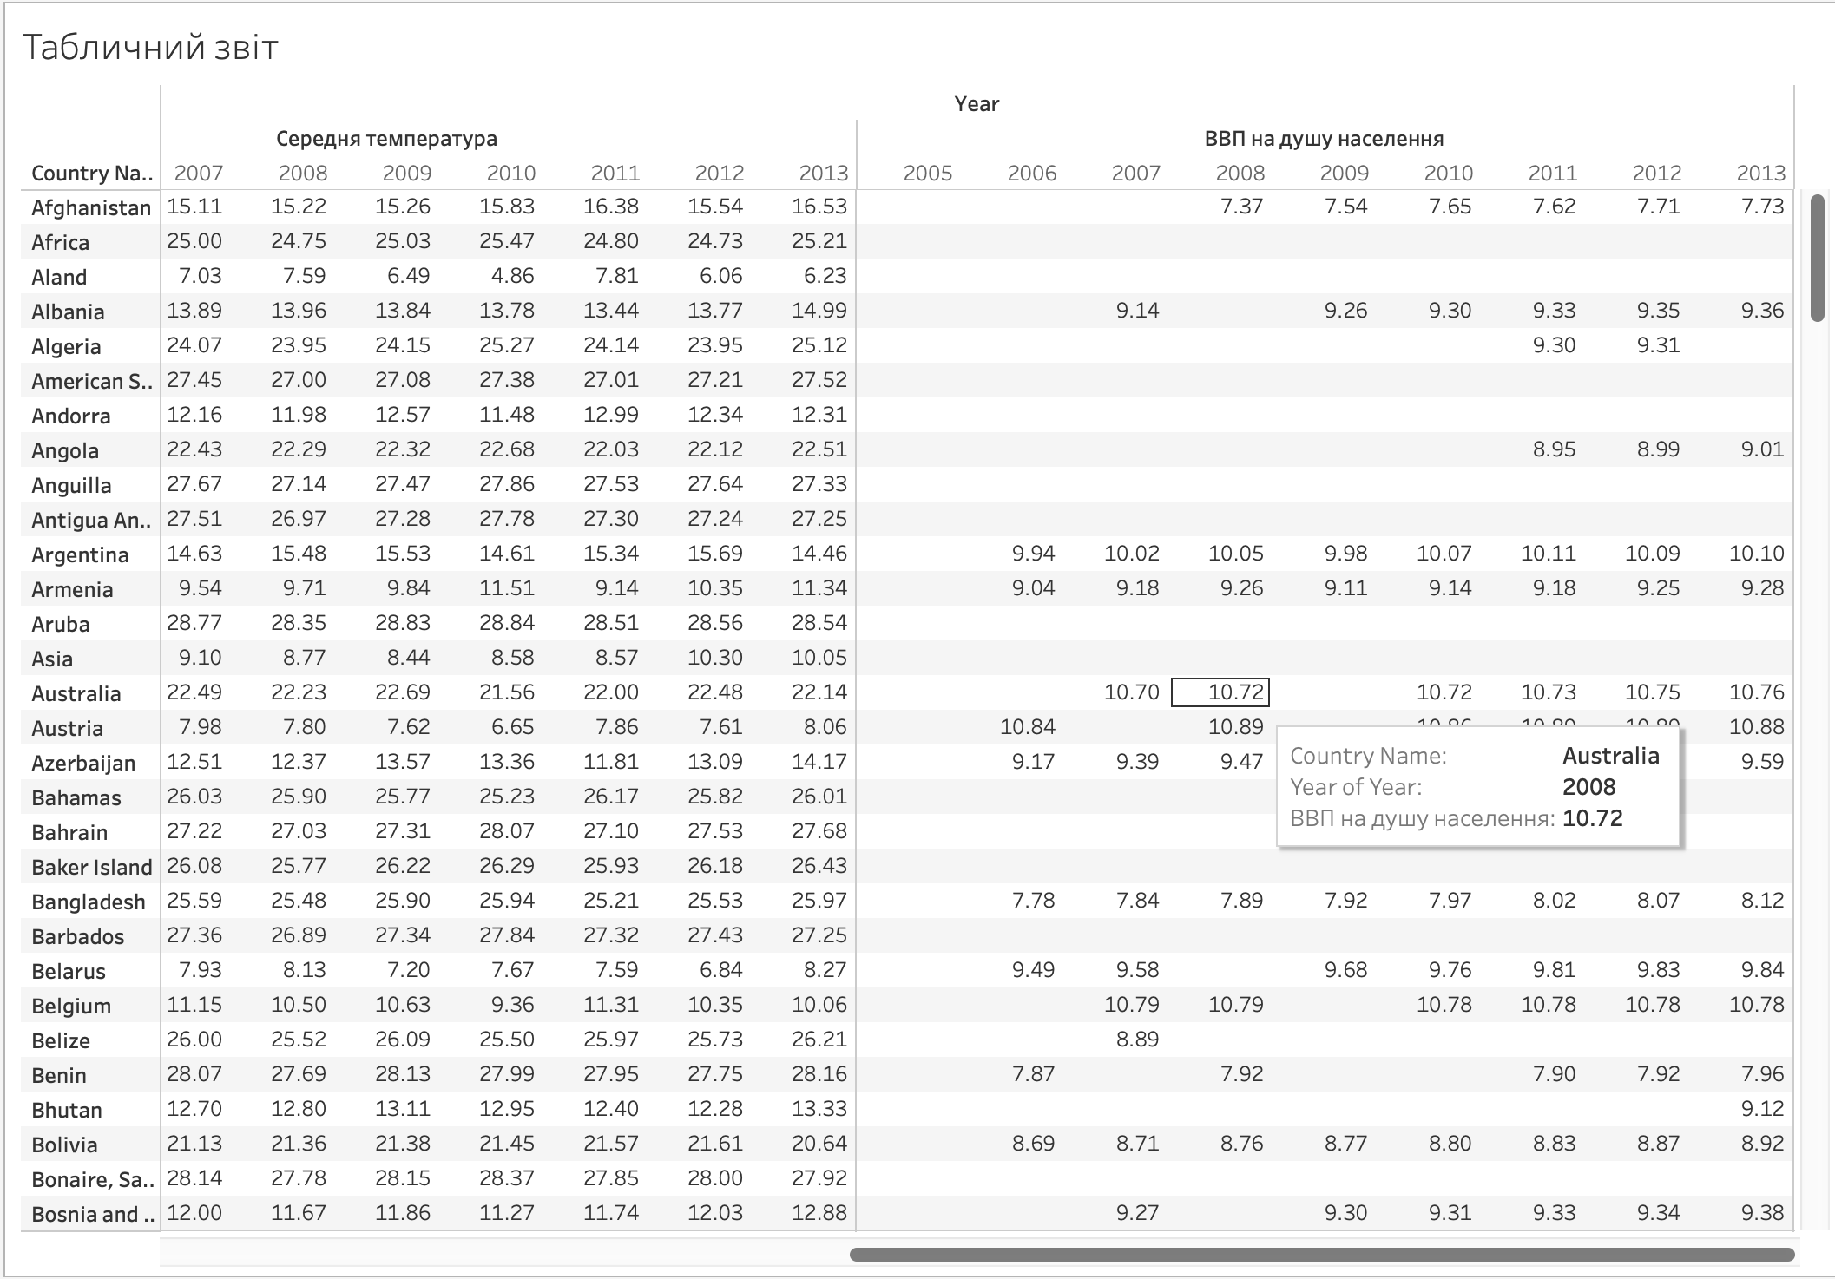

Рисунок 2.3. Продовження табличного звіту

1. Створити DashBoard  з 4-ма звітами:
   1. звіт з круговою діаграмою будь-якого факту за останній рік;

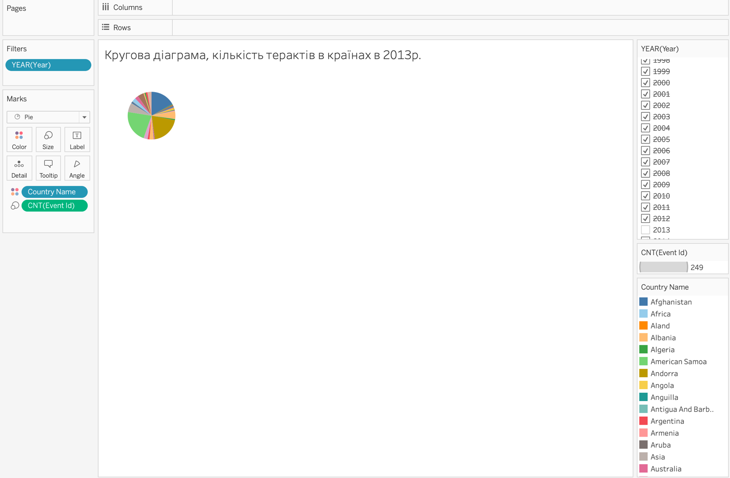

Рисунок 3.1. Створення кругової діаграми

* 1. звіт з лінійчастою діаграмою будь-якого факту по місяцях;

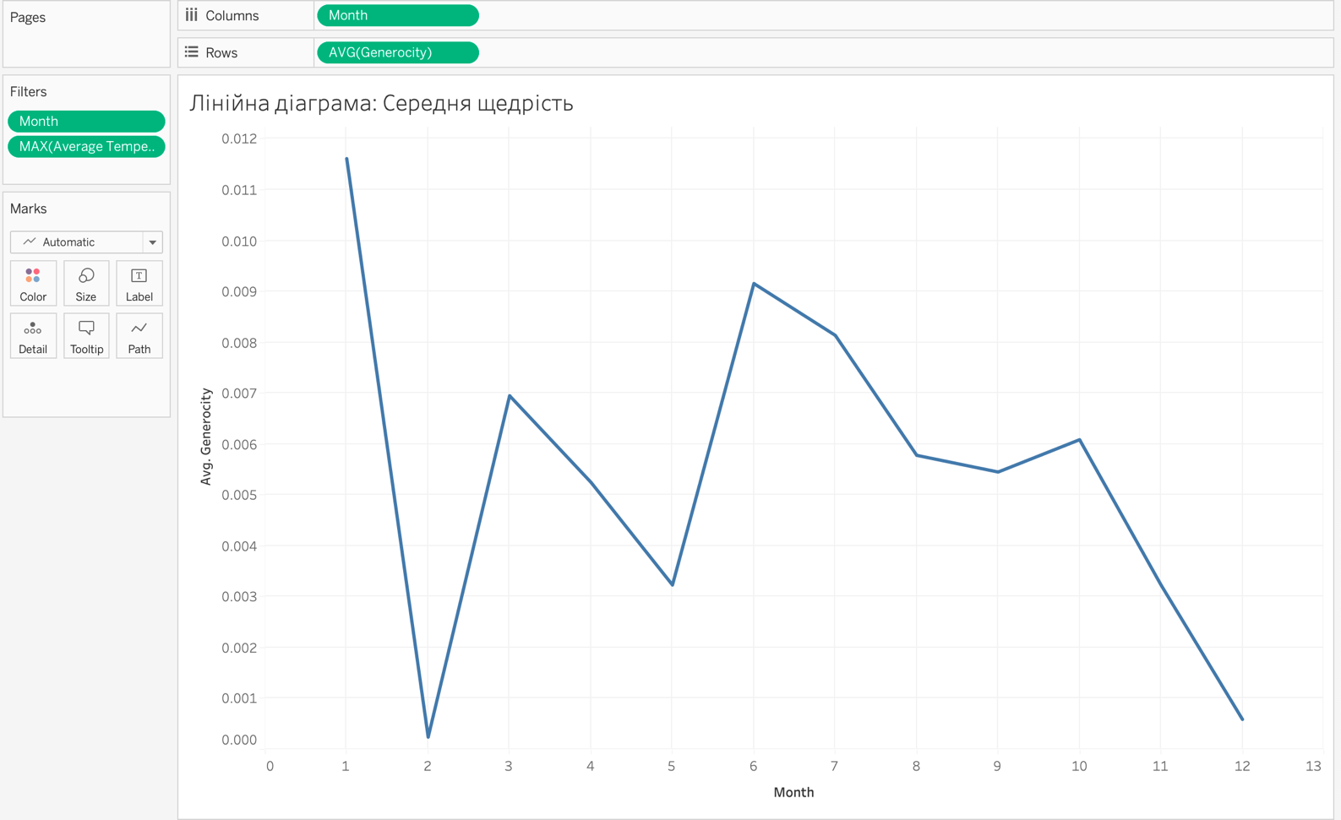

Рисунок 3.2. Створення лінійної діаграми

* 1. звіт про топ 5 інформації певного факту (метрики).

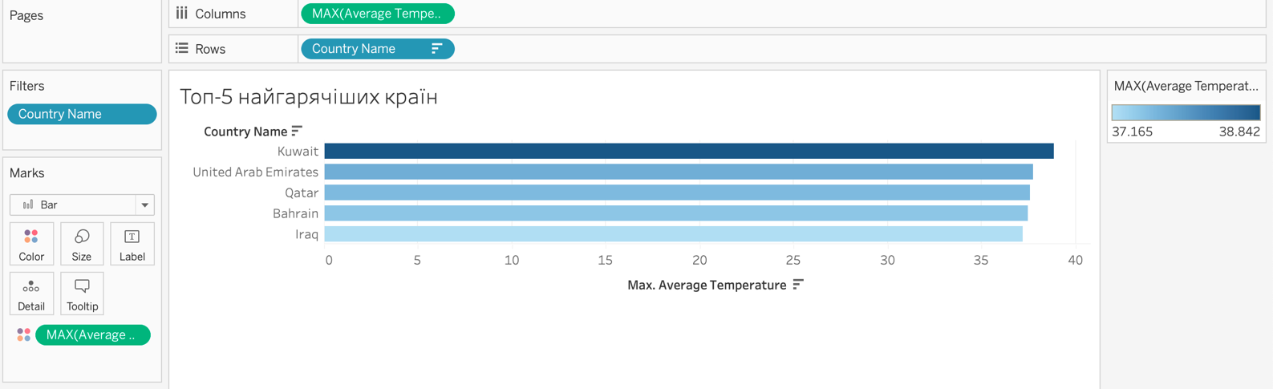

Рисунок 3.3. Створення топ метрики

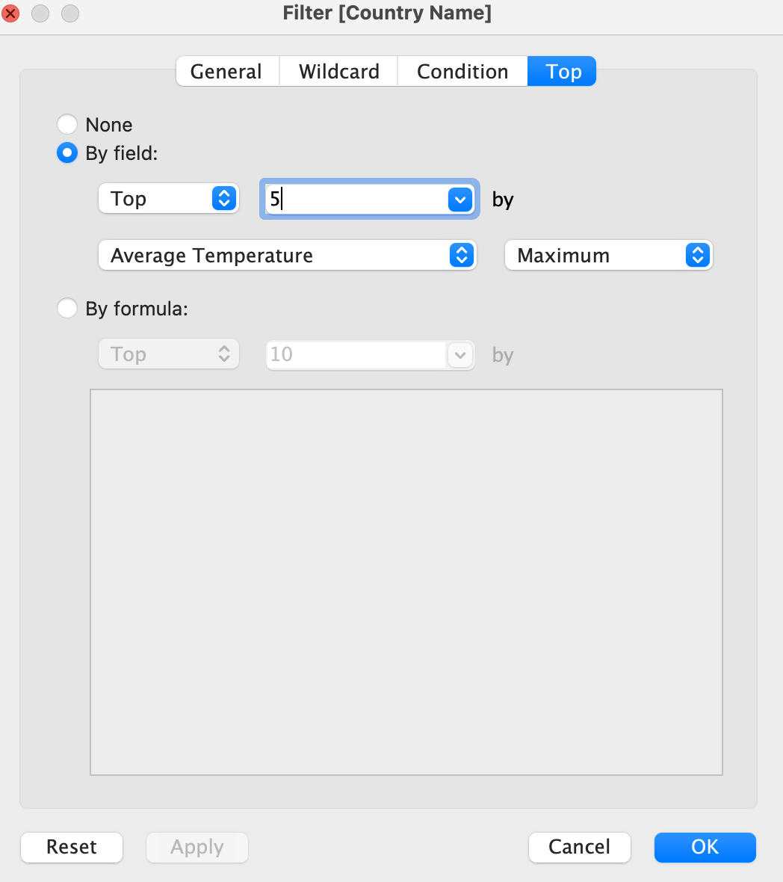

Рисунок 3.4. Налаштування топ-5

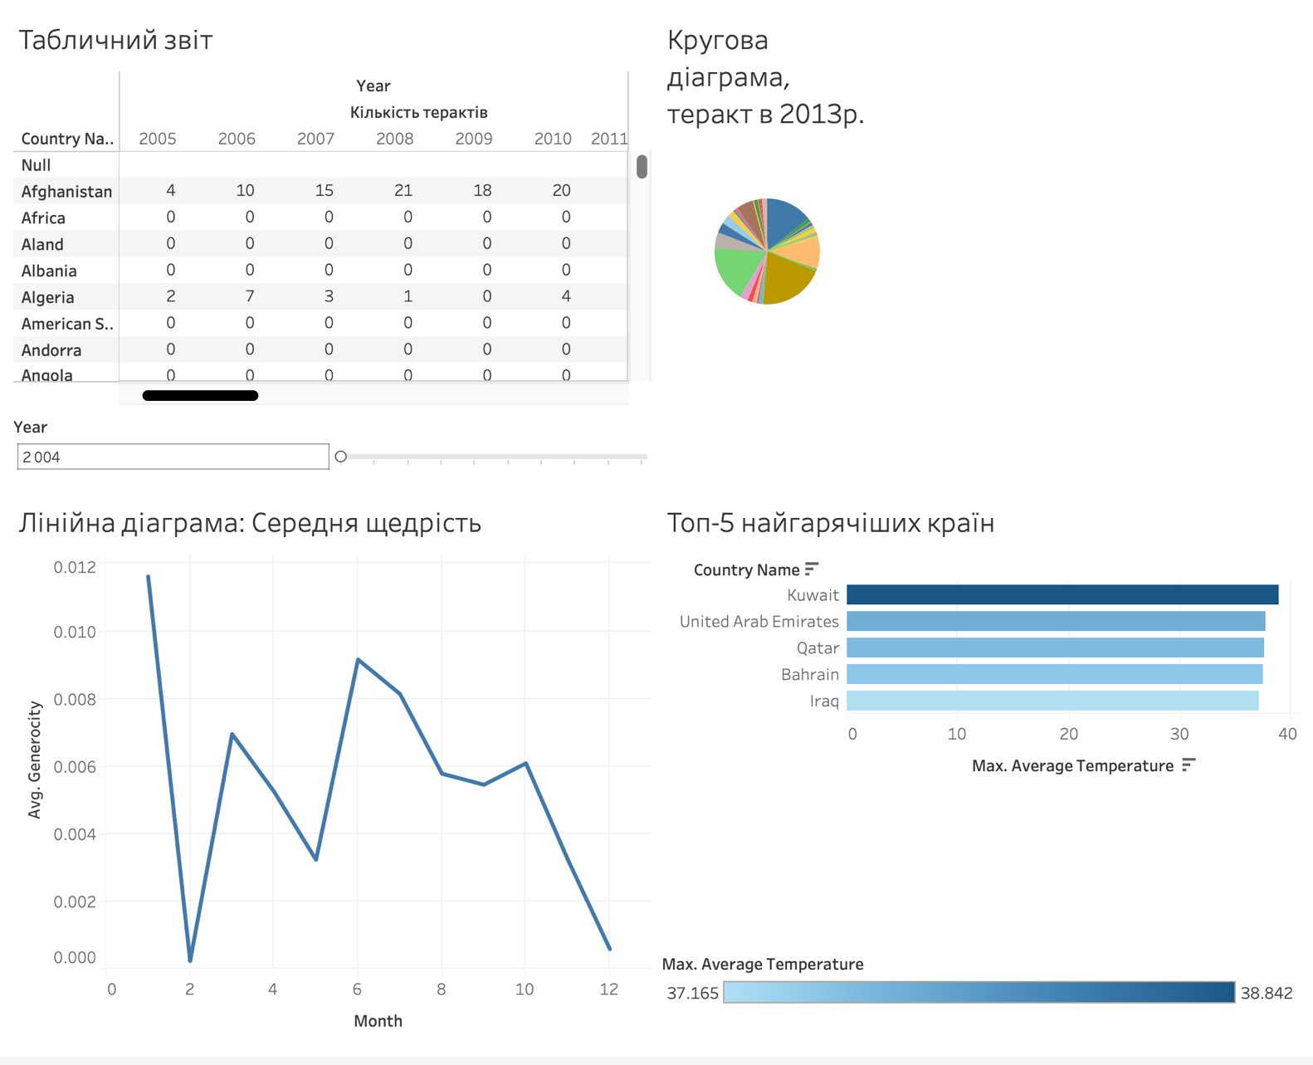

Рисунок 3.5. Dashboard

Висновок

У даній роботі ми ознайомилися з інструментами для створення інтерактивних звітів, зокрема з Tableau. Ми створили DataSource до бази даних та табличні звіти з використанням не менше 3-х вимірів, у тому числі «час». Далі ми створили DashBoard з 4-ма звітами, що включає в себе звіти з круговою та лінійчастою діаграмами, а також звіти про топ-5 інформації певного факту. Ми також створили зв'язані звіти та звіти з параметрами, що забезпечує користувачам можливість взаємодії з звітами та отримання потрібної для них інформації. Завдяки даній роботі ми отримали практичні навички роботи з інструментами для створення інтерактивних звітів та навчилися ефективно використовувати їх для аналізу даних та прийняття рішень.